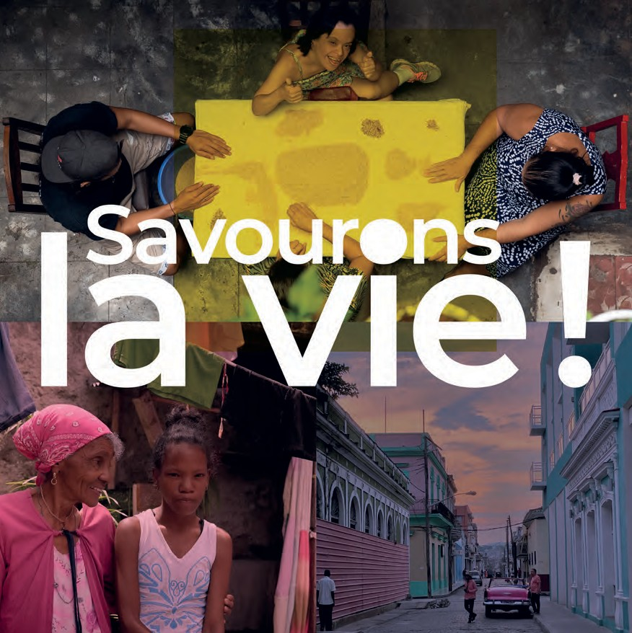CAMPAGNE DM 2023

SOMMAIRE

Introduction 3
Cuba: passé - présent 5
Projets et partenaires de DM 7
Bénéficiaires 9
Réflexion Savourons la vie 11
Culte clé en main 13
Proposition d’animation« enfance » 27 Invité.es de Campagne 2023 30
Le miel, produit de Campagne DM 32
Animateurs et animatrices 34
Terre Nouvelle

2

INTRODUCTION
Savourons la vie ! est le slogan de la campagne DM de cette année 2023 qui vous propose un dépaysement à Cuba, à la dé- couverte du quotidien des partenaires de l’île aux mille saveurs.
Vous allez retrouver toutes les propositions qui ont fait la force
de nos précédentes campagnes mais aussi des suggestions nouvelles qui élargissent la palette d’offres afin de choisir la manière dont vous souhaitez vivre et animer cette campagne DM 2023.

L’élaboration de ce dossier, qui met la résilience des Cubain.es à l’honneur, a été une belle opportunité d’une collaboration internationale. C’est aussi l’occasion pour moi de remercier chaleureusement toutes les personnes qui ont contribué de près ou de loin à la mise sur pied de ce dossier.
Plus que jamais, DM se place sous le signe de la réciprocité
et s’engage solidairement avec les équipes Terre Nouvelle aux côtés de ses partenaires. Avec nos sœurs et frères à Cuba, savourons la vie !

Zafindriaka Arintsoa Responsable animation DM

4
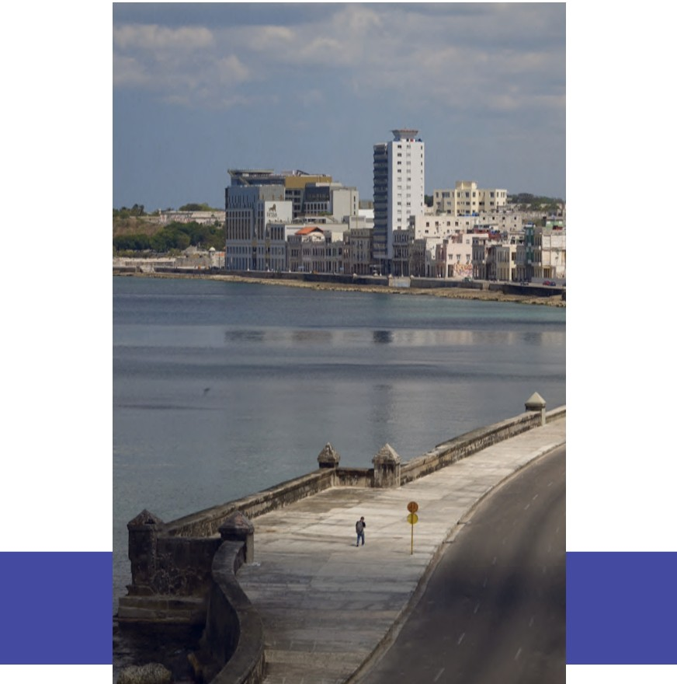

CUBA PASSÉ - PRÉSENT
Un peu d’histoire
Avec ses quelque 110’000 km2 – environ deux fois et demie la Suisse –, Cuba est la plus grande île des Caraïbes. Sur le plan démographique pourtant, elle ne compte qu’un peu plus de 11 millions d’habitant.es. Colonisée par l’Espagne au cours du XVIe siècle, Cuba devient productrice de tabac, de café et de canne à sucre. Cette dernière activité demandant une importante main-d’œuvre, des centaines de milliers d’es-
claves africain.es sont amené.es sur l’île. En 1868, les luttes pour l’indépendance contre l’Empire colonial espagnol débutent.
Trente ans plus tard, dans une guerre qui fait d’innombrables victimes, les États-Unis entrent dans le jeu, désireux de pro- téger leurs intérêts sur l’île. À leurs côtés, l’armée libératrice cubaine se défait de la mainmise espagnole. Cuba accède à l’indépendance en 1902, mais se voit contrainte d’allouer à vie la location de la base navale de Guantánamo aux États-Unis.

La république de Cuba a été présidée par Fidel Castro (1965-2011), puis par son frère Raúl Castro (2011-2018). Depuis
2018, Miguel Díaz-Canel dirige ce pays au parti unique, le Parti communiste de Cuba.
Présent difficile à composer
La situation économique à Cuba s’est significativement dégradée depuis 2019 et aggravée du fait de la pandémie, l’île recevant jusqu’alors des millions de touristes (4,3 M en 2019 contre 356’000 en 2021). En 2021, Cuba a engagé une réforme visant à mettre fin à la dualité monétaire (suppression du peso cubain convertible) ainsi qu’à la multiplicité des taux de change du pays. Résultat : l’application de cette réforme a engendré une inflation hors de contrôle. Elle serait de plus de 200 %. Une boîte de trente œufs coûte l’équivalent de CHF 14.- contre CHF 4.- en 2021. Sous embargo américain, avec un accès limité aux devises étrangères, l’État voit ses capacités budgétaires réduites et la population souffre d’une pénurie de produits alimentaires et de consommation courante tout comme de médicaments. À noter que 70 % des produits consommés sont importés.

Objectif émigration
Depuis deux ans, le peuple cubain affronte la pire crise économique que l’île ait connu. Face aux rayons vides et aux prix exorbitants, la population est condamnée à la débrouille dans un quotidien qui s’apparente à de la survie, ou à l’exil. L’an dernier, plus de 400’000 personnes auraient fui le pays, soit environ 4 % de la population. Dans la majorité des cas, ces émigrés sont des hommes dans la force de l’âge, les femmes, les personnes âgées et les enfants étant désormais sur- représenté.es sur l’île.

Pour répondre à ces urgences, les autorités cubaines ont autorisé la création d’entreprises privées, lancé une réforme agricole et allégé les conditions sanitaires afin de favoriser le tourisme. La mesure la plus importante reste la réactivation du marché de change officiel qui devrait permettre de lutter contre la forte hausse du taux de change au marché noir. Si les supermarchés d’État mettent en vente des aliments de base à
des prix contrôlés, les rations ne suffisent pas. Il n’est pas rare de faire la queue des heures pour acheter un kilo de pommes de terre. Qui sont souvent en rupture de stock quand arrive
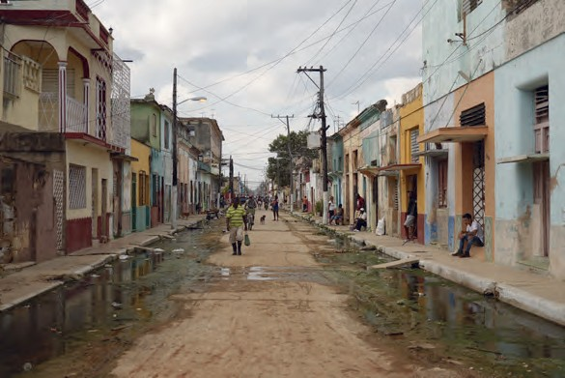son tour.

PROJETS ET
PARTENAIRES DE DM À CUBA
IPRC – Église presbytérienne réformée à Cuba (Iglesia Pres- biteriana Reformada en Cuba) : création en 1890 (par l’Église presbytérienne des États-Unis, 50’000 membres, 15 paroisses.
SET – Séminaire évangélique de théologie (Seminario Evange-
lico de Teología) : création en 1946, 500 étudiant.es dont une majorité à distance.

CK – Centre Kairos pour les arts, la liturgie et le travail social (Centro Kairós) : création en 1994, 4’600 bénéficiaires dont 68 % de femmes et 6 % d’enfants.

Dans un contexte fragile qui voit la population cubaine manquer de produits alimentaires, de consommation cou- rante tout comme de médicaments, l’aide apportée par le CK et l’IPRC est indispensable. Ces deux institutions soutiennent les personnes âgées ou en situation de grande précarité en offrant repas, soutien psychologique et médical et accompa- gnement social. Tout comme le SET, ces partenaires initient et développent des jardins potagers afin de compléter la base des repas distribués chaque semaine.

En parallèle, ces trois partenaires mènent un important travail de formation d’adultes, ainsi que de sensibilisation et d’accompa- gnement de la jeunesse et de l’enfance. Les questions de justice (sociale, genre) ne sont pas laissées de côté : l’Institut chrétien d’études de genre propose des ateliers sur la justice, l’inclusivité, les questions familiales, la résilience ou encore la protection de la création, à partir d’une lecture contextuelle de la Bible.
Savourons la vie !
Parmi les projets soutenus à Cuba, la Campagne DM 2023 met particulièrement l’accent sur les actions liées à la diaconie menées à Matanzas, une ville portuaire située à une centaine de kilomètres à l’est de la capitale, La Havane. Le CK propose une formation liturgique qu’il partage aux futur.es pasteur.es qui suivent le SET. Celle-ci fait la part belle à deux éléments inhérents à cette île des Caraïbes : l’art (musique, danse, peinture) et la solidarité (service social). Des valeurs indispensables pour les familles cubaines, fortement touchées par l’émigration massive de leurs jeunes.

Ce n’est pas tout : le CK cultive et promeut une liturgie qui intègre l’art dans la vie quotidienne comme dans celle des paroisses. Une projection œcuménique, renouvelée et contex- tualisée dans la culture cubaine qui s’adresse tant aux enfants qu’aux adultes.
Les objectifs : soutenir les un.es et les autres, quels que soient son âge et sa condition, vers une dynamique individuelle d’es- time de soi et de développement de ses compétences avec un engagement collectif et une action sociale transformative.
LES PROJETS
- Nourrir et soutenir les personnes vulnérables
- Proposer des liturgies œcuméniques aux responsables des Églises du pays
- Offrir des cours de musique, danse et arts visuels à toutes et tous, en particulier aux enfants
- Développer la capacité d’accueil du CK
SOUTENEZ LES PROJETS

En achetant des pots de miel de Cuba, au prix de CHF 10.- (voir p. 32).
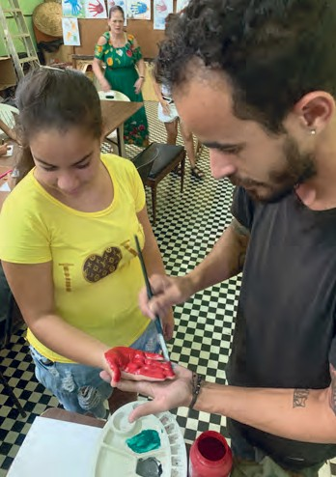

En faisant un don

Avec CHF 150.-, vous offrez un appui scolaire et un accompagnement à 10 enfants ayant des difficultés relationnelles et d’apprentissage pendant 1 an.

Avec CHF 300.-, des repas chauds sont livrés à 7 personnes en situation de grande vulnérabilité pendant 1 an.

Avec CHF 750.-, les activités d’école du dimanche / avec les enfants pour une paroisse sont assurées durant 1 an.

Vous contribuez ainsi à financer une dizaine de projets à Cuba (budget 2023 : CHF 110’800.-

BÉNÉFICIAIRES
Delfina « Mimi » et Alberto Hernandez, au barrio René Fraga, Matanzas
Il était ingénieur, elle infirmière en pédiatrie, et ils ont travaillé plus de quarante ans pour le Gouvernement cubain, dans des missions à l’étranger souvent, au Honduras et au Venezuela. En retraite, à 77 et 75 ans, ils touchent une rente mensuelle de 3'000 pesos (CHF 23.-) à eux deux. Quand on sait que le taxi pour se rendre de leur domicile au Centre Kairos où Mimi donne des coups de main coûte 1’000 pesos, on imagine déjà que la dame s’y rend à pied, mais aussi que le couple tire le diable par la queue.

Dans leur jardin croissent des plantes médicinales en nombre, des courges et des tomates, des papayes et des melons. Rien à voir avec les extérieurs des petites maisons aux pourtours béton- nés qui entourent la leur. « Ce n’est pas dans la mentalité ici de faire du jardin », explique Alberto. Avec l’aide du Centre Kairos qui s’est chargé de préparer le terrain, ils disposent non seulement de légumes et de plantes médicinales, mais ils peuvent également échanger ou vendre pour quelques pesos des boutures et des plants.

Ernesto Castellanos Soler, professeur de guitare au Centre Kairos et son élève Jonathan Rivero Mendez
Professeur de guitare, notamment au conservatoire, Ernesto Castellanos Soler transmet son savoir au Centre Kairos depuis 15 ans. Une opportunité pour les enfants et les jeunes qui peuvent ainsi apprendre solfège et musique pour ainsi dire gratuitement. C’est également le cas dans les écoles de musique cubaines, mais il faut y inscrire l’enfant tôt et seul.es ceux et celles qui excellent peuvent suivre cet itinéraire. C’est pareil pour les sciences, les arts visuels, etc, des matières dans lesquelles certain.es jeunes se lancent plus tard. « Dans d’autres écoles, il n’y a plus cette possibilité d’apprendre la musique. L’aide du Centre Kairos, qui finance mon salaire, permet aux enfants et aux jeunes de le faire. »

C’est le cas de Jonathan Rivero Mendez, 20 ans, étudiant en littérature espagnole à l’Université de Matanzas qui a entendu parler du Centre Kairos par des amis. « Jouer de la guitare me fait énormément de bien. Cela m’a beaucoup déstressé quand c’était dur à la maison. » Depuis cinq ans, il en a fait une routine. Tous les soirs, il joue et joue encore pour s’améliorer.

Hilda Rosario
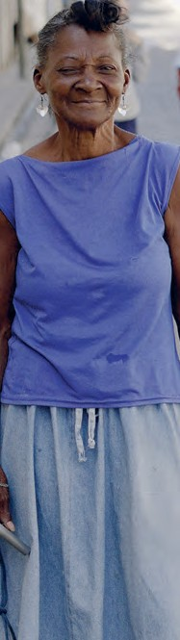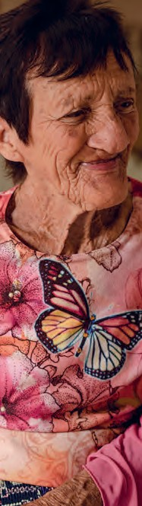Un évier aux catelles ébréchées, un WC, trois robes usées qui se balancent à un cintre, un chat, un chien et une image du Christ collée sur le plaqué d’une vieille commode : à 75 ans, Hilda Rosario vit dans le dénuement le plus rude dans le quar- tier défavorisé de la Marina, à Matanzas. Une fois par semaine, elle reçoit un repas que lui amène un.e bénévole du Centre Kairos. « Je le fais durer plusieurs jours, lance-t-elle. Pour moi, c’est la vie ! » Quand il n’y a pas l’assiette du centre, elle se nourrit de pain et de sucre.

RÉFLEXION
Rester, veilleurs et veilleuses, témoins de la vie et de l’engagement du Christ
Personne habituée à vivre en Europe, lorsque j’ai débarqué à Cuba pour la première fois, tous mes sens ont été assaillis : l’hu- midité de l’air, la chaleur, les odeurs, les bruits et sons divers, les couleurs, les sourires et les embrassades chaleureuses, tout explose en un carnaval intense de sensations variées.

Et puis, avec le temps, la découverte du quotidien, la réalité de vie des Cubain.es d’aujourd’hui m’a sauté à la figure : les difficultés énormes, chaque jour, la pénurie voire l’absence de presque tout, les efforts immenses à fournir pour la survie… Le carnaval se transforme vite en vallée de larmes.

Pourtant, au milieu de cela, des chrétien.nes continuent à s’engager et à agir pour venir en aide et accompagner les plus démuni.es. Des communautés de foi qui alimentent le feu de leur espérance avec le bois de la solidarité. Prenant le temps de trouver des solutions, de se déplacer pour rendre visite, d’écou- ter celles et ceux qui en ont besoin.

Là où des milliers de personnes ont choisi l’exil pour échapper à cette situation catastrophique, ils et elles font le choix conscient de rester, veilleurs et veilleuses, témoins de la vie
et de l’engagement du Christ, avec pour seules forces ce qui leur est donné par la grâce. Une leçon que je ne suis pas près d’oublier !

Pour ce temps de campagne, je vous souhaite d’être inspiré.es par l’exemple de nos sœurs et frères cubain.es et de prendre le temps de ressentir, avec tous vos sens, la vie qui nous est don- née. De manière à pouvoir prendre conscience des bienfaits reçus et rendre grâce pour chacun d’entre eux.

Il n’est pas possible de bien ressentir si l’on est pressé.e : le stress redirige toutes les fonctions du corps vers l’essentiel, ou ce qui nous semble être sur le moment le plus important : rapidité, efficacité, succès, etc. Or le plus important, nous le savons bien, est ailleurs : trouver du sens à ce que l’on fait, être en relation, alimenter la flamme de notre foi.

Prendre le temps de ressentir c’est aussi s’offrir une pause, cela permet de recharger les batteries, au propre comme au figuré.

Faire de la place pour que le feu de l’espérance puisse renaître. Cet automne, je vous invite donc à ralentir pour savourer… la Vie !
Anne Roulet,
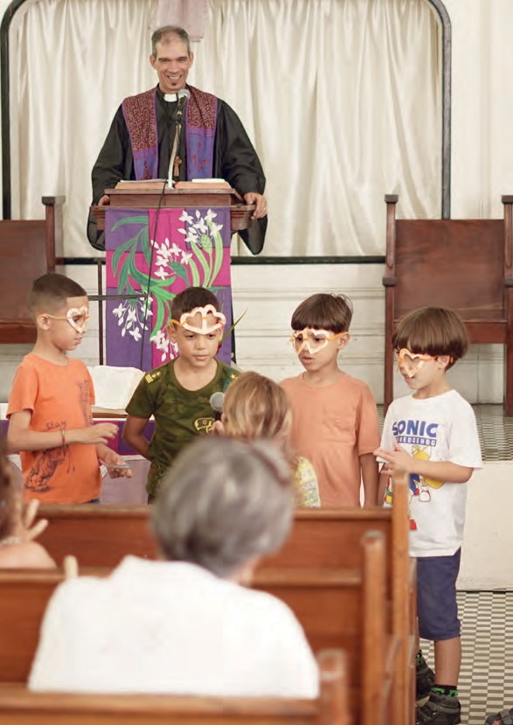responsable de partenariats à Cuba pour DM

- Mot de bienvenue - Prélude
Au commencement, Dieu créa la vie, et les corps se mouvaient dans le désordre et le vide à la surface de l’abîme.
Puis Dieu leur a insufflé le souffle de vie.
Et les corps ont commencé à entendre, à voir, à sentir, à tou- cher, à goûter…
Ils ont découvert la présence de Dieu de tout leur être, à partir de leurs entrailles :
Dans l’harmonie de la musique et des couleurs, dans le parfum et l’étreinte, dans le miel et sa douceur.
Ils ont goûté à la plénitude de la vie et ont commencé à chan- ter pour leur Créateur.
- Propositions de chants
Les cieux et la terre Alléluia 41/17 Je chanterai l’Éternel Alléluia 51/01 Venez le célébrer Alléluia 21/15
Célébrons Dieu notre Père qui fit les cieux et la terre Alléluia 41/08
- Lecture
(Pendant la lecture ci-dessous – traduction du chant en espa- gnol Al despuntar en la loma el día, Heber Romero, Cuba – un bouquet de fleurs et un pot contenant du miel sont apportés et placés sur la table, le pot au centre).

On peut éventuellement passer doucement le chant en espa- gnol et lire le texte
Chant : https://urlr.me/4BCpt
Comme le jour se lève sur la colline
Comme le jour se lève sur la colline, à la vue de la naissance de ta gloire, les champs sont remplis de ta joie, on voit pousser l’herbe ; et moi, Seigneur, qui craignais que ce ne soit pas comme hier /
Je te vois ici comme toujours dans ma vie et dans mon être.

Le soleil se fond dans l’horizon sur une plantation de café vert, dans le fourré chante un oiseau moqueur, la vie revient dans la cour de la ferme ; et je sens l’air parfumé, un étonnant mélange de senteurs /

Et tu me demandes de chanter, et de chanter pour toi Seigneur.

Je voudrais être comme un ruisseau qui rafraîchit, comme le murmure de tes pensées que l’on entend dans la palmeraie, comme le chant d’un coq ou celui d’une grive /
Ma voix s’élèvera dans le vent, Ô Dieu, pour chanter.

SI TU ME DEMANDES DE CHANTER, JE CHANTE, SEIGNEUR, JE CHANTE !
- Propositions de chants
Tu fais jaillir en moi des fontaines de joie Alléluia 55/03
https://youtu.be/lx9z2CZG5o4
Merci pour ce matin de vie Alléluia 42/09
- Invocation
Prions : Cette célébration débute et nous voulons commencer avec toi, Dieu ; relancer tous les espoirs, savourer chaque moment, être reconnaissant et reconnaissante pour chaque battement de cœur, chaque sourire avec nos yeux et avec notre âme. Le culte ne fait que commencer et nous voulons renaître avec toi, notre Dieu.
Amen.
- Présentation du pays et du symbole du miel
Cette année, le miel est le symbole de la Campagne d’automne de DM consacrée à Cuba. Une île de la mer des Caraïbes, moins célèbre pour son apiculture que pour son goût de la vie, malgré les grandes difficultés et privations qu’elle a connues pendant des décennies. À Cuba, on rit à gorge déployée, on danse sans limite avec son corps tout entier, on crée de tout son être pour survivre au jour le jour, on vit pleinement au point de rire de ses propres difficultés.
On savoure l’essence de la vie.

- Temps avec les enfants
Discussion célébrant.e avec (et à hauteur ou au milieu) des enfants
(On montre les fleurs aux enfants).

Les fleurs renferment un grand trésor dont les abeilles raffolent. Savez-vous quel est ce trésor ? Le pollen. Les abeilles prennent le pollen des fleurs et le ramènent chez elles pour le transfor- mer en l’une des saveurs les plus douces au monde. Il s’agit d’une substance jaune, visqueuse et très sucrée. Qui sait de quoi il s’agit ? Oui, c’est du miel.
Question : Combien d’entre vous aiment le miel ?
La Bible dit que la parole de Dieu est aussi douce que le miel. (On fait goûter le miel aux enfants.)
Questions :
Est-ce que vous avez aimé ?
Qu’est-ce que le goût du miel vous rappelle ? Une personne, une aventure, quelque chose d’autre ?

Le miel peut également être utilisé pour nous guérir lorsque nous sommes malades. Il est aussi utilisé pour fabriquer des médicaments. Et des bonbons !

On termine par un poème qui raconte que Dieu est comme un bonbon, délicieux et qui nous remplit de joie.

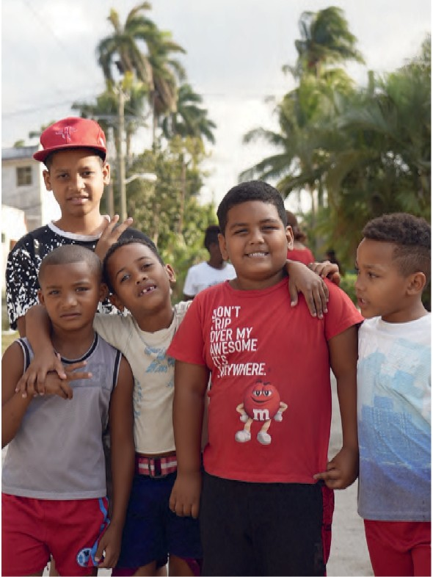

17

- Dieu est comme un bonbon, Wanda Hernández, Cuba.
Dieu est comme un bonbon. Le plus doux de tous.
Plus doux que le sucre et le miel, plus doux que le pollen, plus doux qu’un gâteau.
Dieu est comme un bonbon. Le plus grand de tous. Plus grand que les montagnes, plus grand que le ciel, que les constellations et les rêves.
Dieu est comme un bonbon. Le plus coloré de tous.
Quand je savoure Dieu comme un bonbon, ma langue se co- lore :

Si je dis une prière : ma langue devient bleue. Si je le chante avec joie : elle devient jaune.
Si je pardonne à mon petit ami : elle se colore en rouge. Si j’aide une vieille dame : elle est peinte en brun.
Si je lis la Bible tous les jours : elle devient lilas.

Si je prends soin des animaux et des fleurs : je m’habille de toutes les couleurs !

Dieu est comme un bonbon. Et je veux tout manger !

(Les enfants sortent et peuvent faire un gros bonbon en papier avec le mot Dieu au milieu, ou dessiner ce que leur a inspiré ce poème).
Idée de bricolage
https://youtu.be/IuSUUdgaD1g

- Propositions de chants
Seigneur, nous arrivons des quatre coins de l’horizon Alléluia 21/19 Viens, ne tarde plus JEM 702
https://youtu.be/oZAZwuGb7rU
- Temps de confession
Nous voici, Dieu, reconnaissant notre besoin de toi. Nous avons pensé pouvoir nous réjouir dans cette vie sans ta présence.
Nous t’avons perdu de vue, nous avons oublié de te parler et ce monde a perdu de sa saveur. Parfois, nous redevenons des corps vides, qui ne ressentent pas la douleur ni le cri du
monde. Tu nous montres que nous faisons partie d’une grande ruche où chacun et chacune a un don à offrir. Mais parfois nous oublions aussi le goût d’être une communauté. Alors au- jourd’hui, nous te demandons, notre Dieu, de nous redonner la joie et la plénitude de la vie, de renouveler en nous la capacité de vivre en abondance, de savourer la vie en la vivant avec un cœur éveillé aux besoins du monde. Prions en silence.
- Proclamation de la grâce / assurance du pardon
Le psalmiste nous assure dans sa parole : « Goûtez et voyez que le Seigneur est bon. Heureux celui qui se réfugie en Dieu ». (Psaume 34,9). Sœurs et frères, Dieu nous assure de son pardon pour que nous puissions goûter à une paix abondante.
- Propositions de chants
C’est vers toi que je me tourne Alléluia 44/15 Tournez les yeux vers le Seigneur Alléluia 12/07
- Prière
Seigneur nous voulons être entre tes mains comme l’argile dans les mains du potier.
Donne-nous ton Esprit, ouvre nos cœurs et que ta Parole nous façonne, à l’image de ton Fils, Jésus-Christ, Notre Seigneur. Amen
- Lecture biblique et réflexions théologiques
de Carlos E. Ham, pasteur et recteur du Séminaire évangélique de théologie de Matanzas (Cuba)

Les noces de Cana (Jean 2 :1-12)
En assistant aux noces de Cana, Jésus a voulu participer à la joie qui y régnait car la célébration d’un mariage est générale- ment synonyme de joie, en particulier dans la culture orientale. Le jour du mariage est l’un des plus heureux de la vie d’un couple et c’est dans ce contexte que se produit le premier mi- racle de Jésus : celui de la transformation de l’eau en vin.

Chaque miracle du quatrième évangile est le signe de quelque chose de plus profond que Jésus va accomplir ; il ne s’agit pas d’un merveilleux acte de magie, mais de l’annonce du plan de Dieu : le jour de la fête des pauvres est arrivé, de la joie sans fin, symbolisée par le vin en abondance. À Cana de Galilée, nous pouvons voir l’avènement du règne de Dieu, qui était au centre de l’annonce et de l’action de Jésus. Ce règne, proclamé essentiellement dans le pays de Galilée des Gentils - la région
des gens marginalisés et relégués par les pouvoirs politiques et religieux de son temps - s’apparente au festin des noces orga- nisé pour le fils d’un roi (Matt. 22 :1 et suivants.

Le vin nouveau que Jésus sert est le vin de la bénédiction attendue pour les temps messianiques où les pauvres seront libéré.es. En transformant l’eau en vin, il n’y a plus de place pour les rites extérieurs et les purifications, comme c’était le cas dans la tradition juive, mais le vin vient réjouir le cœur et l’intériorité, permettant de savourer la vie de manière communautaire comme l’expression d’une fête partagée.

La présence de la mère de Jésus peut indiquer que le mariage célébré est celui d’un.e de ses proches. On voit ici l’importance de la famille en général et le rôle de Marie en particulier, car sans elle, le miracle n’aurait pas eu lieu ; ici, comme dans le se- cond miracle de Cana, où Jésus guérit le fils d’un fonctionnaire royal (Jean 4 :46-54), le miracle est obtenu par la foi.

L’heure de Jésus n’est pas encore venue ; quand elle viendra, dans la passion, ce sera l’heure du service, du sacrifice et de la gloire (Jean 12 :23-28); à côté de la croix de Jésus, il y aura à nouveau sa mère. Les serviteurs, les diacres, à Cana, savaient bien d’où venait le vin nouveau, car ils avaient obéi aux ordres de Jésus : celui qui fait ce que Jésus dit connaîtra l’origine de ses dons (Jean 7 :17). À Cana, Jésus a manifesté sa gloire en sauvant l’époux non identifié d’une situation embarrassante

Pour Jean, le véritable époux sera Jésus (3 :29), qui inaugure le règne de Dieu.
Notre culture à Cuba est festive, même en dépit des difficultés et des pénuries, nous savourons la vie, et plus encore parmi
les personnes qui embrassent la foi de Jésus. Dans notre pays, nous continuons à célébrer les « noces », même si nous n’avons pas de « vin », nous continuons à essayer d’accomplir ses miracles, en annonçant le plan libérateur du Dieu de la vie, en servant en solidarité avec les plus nécessiteux et nécessiteuses et en partageant les valeurs du règne de Dieu de « justice, paix et joie dans l’Esprit Saint » (Romains 14 :17).

« À Cuba, nous continuons à célébrer les noces, même si nous n’avons pas de vin. »
14. Prière d’intercession
Introduction célébrant.e : La prière est une manière d’éveiller nos sens, d’être sensible au cri du monde et d’intercéder. D’en- tendre la plainte silencieuse, de tendre une main qui soutient. D’être sensible aux larmes d’une personne lointaine, jamais vue peut-être, et de pleurer à son tour.
Nous invitons à l’intercession devant Dieu :
Prière commune (ou pas)
Nous te prions, Dieu bon, pour notre monde, tant d’endroits qui manquent de goût : pénuries, violences, maladies, tant de personnes dans le besoin qui attendent ta présence, notre aide, ton espérance.

Nous crions vers toi, ami Jésus, pour ton corps qui est l’Église, dispersée jusqu’aux extrémités de la terre, afin qu’elle soit une dans le service et la mission. Qu’elle se manifeste comme un corps vivant, proclamant la plénitude de ton amour.

Nous intercédons, Esprit de vie, pour l’humanité, afin que ta douceur coule d’est en ouest, du nord au sud, nous prions pour chacune et chacun de nous afin que nous puissions partager le goût de la vie et son abondance.

Accueille, ô Dieu, les demandes de ton peuple et que ta volon- té soit faite. Amen.

- Propositions de chants
Si mon peuple Alléluia 13/05
Si mon peuple sur qui est invoqué mon nom JEM 216
- Geste liturgique autour des 5 sens
Le palais abrite l’un des sens que nous possédons : le goût. Comme les autres sens, il implique l’esprit, le corps et l’émotion. Lorsque nous goûtons quelque chose, nous ressentons et nous savourons. D’une part, notre cerveau discerne ce qui est goûté et, d’autre part, notre bouche, notre corps, ressentent des senti- ments de plaisir ou pas ! Si le goût n’est pas agréable, il y a un frisson de dégoût, alors que si l’on se régale, on se souviendra de cet instant en salivant. Jésus le savait et c’est pourquoi il a invité ses amis à goûter le pain et le vin lors de son adieu. La dégusta- tion éveille nos sens, nous goûtons la vie et nous en remercions Dieu.

(Le miel est versé dans un ou plusieurs récipients pour que l’assemblée puisse le goûter).
Invitation au geste liturgique

Nous vous invitons maintenant à goûter le miel pour nous sou- venir de ce moment, mais aussi pour nous éveiller et percevoir le monde au-delà de notre corps afin d’être en solidarité, en communion avec tout ce qui nous entoure.

(L’assemblée goûte le miel en écoutant le chant Dios, abre nuestros ojos – Dieu ouvre nos yeux) https://urlr.me/RTp1b.
Invitation à chanter

Notre corps est l’espace où réside tout l’univers. Mais il faut le réveil- ler. Récupérons nos corps, sentons nos corps comme des espaces d’énergies divines qui nous sanctifient afin d’établir de meilleures relations de vie, de réciprocité, d’égalité, de justice et d’amour.

(Dans ce chant, on peut exécuter des gestes avec les bras sur différentes parties du corps. Vous êtes invité.es à le faire !)
- Chant
Dios, abre nuestros ojos https://urlr.me/RTp1b

Dios, abre nuestros ojos.
Inés Simeone, Uruguay y Liséte Espindola, Brasil (Adaptación del Centro Kairós) -
Dieu, ouvre nos yeux
(Les mains sur les yeux)
Dios, abre nuestros ojos para ver la realidad.
(Les mains sur les lèvres)
Dios, abre nuestros labios para proclamar tu paz.
(Les mains sur les oreilles)
Dios abre nuestro oído para escuchar tu voz.
(Les mains sur les narines)
Dios abre nuestra vida al aroma de tu amor.
(Les mains sur le cœur)
Dios abre nuestro corazón para recibir tu gracia.

(Les poings fermés puis les mains ouvertes) Dios abre nuestras manos y renueva tu creación.
Traduction :
Dieu, ouvre nos yeux
Dieu, ouvre nos yeux pour voir la réalité.
Dieu, ouvre nos lèvres pour proclamer ta paix. Dieu, ouvre nos oreilles pour entendre ta voix. Dieu, ouvre notre vie à l’arôme de ton amour. Dieu, ouvre notre cœur pour recevoir ta grâce. Dieu ouvre nos mains et renouvelle ta création.

- Annonce de l’offrande
La collecte de ce jour est destinée à DM, et plus particulièrement aux projets qu’elle soutient à Cuba. Aujourd’hui, avec DM, cha- cune et chacun de nous est appelé.e à goûter combien Dieu est bon et à être celle, celui par lequel se manifeste sa bonté, en Suisse comme à Cuba. Aimons en abondance, donnons en abondance !

- Propositions de chants durant l’offrande (ou instrumental)
Avec le Christ dépasser les frontières Alléluia 37/09 Nous sommes un Alléluia 36/28
- Retours des enfants
Les plus jeunes reviennent et montrent ce qu’ils et elles ont bricolé, ou peint, dessiné, etc
- Envoi
Et maintenant, que le Créateur de la vie tende les mains et embrasse vos corps avec tendresse.
Que Jésus se manifeste dans tout ce que vous entendez, voyez, sentez, touchez, goûtez.
Et que l’Esprit Saint vous donne la passion de goûter la vie dans toute sa plénitude.
Amen.
- Chant d’envoi
Enviado soy de Dios (Envoyé.e de Dieu), José Aguiar- Infante Pedro, Cuba.
https://urlr.me/1fnsv
- Propositions de chants
Dans les jours qui viennent Alléluia 62/80 Toi, lève-toi ! Alléluia 62/80

- Postlude

Enviado soy de Dios, mi mano lista está para construir con Él un mundo fraternal (3x)
Los ángeles no son enviados a cambiar un mundo de dolor por un mundo de paz. Me ha tocado a mí hacerlo realidad; Ayúdame, Señor,
a hacer tu voluntad.

English translation Sent out in Jesus’ name, our hands are ready now
to make the earth the place
in which the kingdom comes (2x)

The angels cannot change a world of hurt and pain into a world of love,
of justice and of peace.

The task is ours to do, to set it really free.
O help us to obey and carry out your will.

Traduction française
Envoyé.e au nom de Jésus
Mes mains sont prêtes maintenant Dieu, mes mains sont prêtes maintenant
pour faire de la terre le lieu dans lequel le royaume vient

Les anges ne peuvent pas changer un monde de souffrance et de douleur
en un monde d’amour, de justice et de paix.
C’est à moi de le faire, et d’y travailler.
Aide-moi à obéir et à accomplir ta volonté.

«Que tes paroles sont douces
à mon palais, Plus que le miel à ma bouche!»
Psaume 119:103

PROPOSITION D’ANIMATION « ENFANCE »
1. Accueil et mot de bienvenue
Sur la table ou dans le groupe, un bouquet de fleurs et un pot contenant du miel sont déposés.
Lecture
Au commencement, Dieu créa la vie,
et les corps se mouvaient dans le désordre et le vide à la sur- face de l’abîme.
Puis Dieu leur a insufflé le souffle de vie.
Et les corps ont commencé à entendre, à voir, à sentir, à tou- cher, à goûter… Ils ont découvert la présence de Dieu de tout leur être, à partir de leurs entrailles : dans l’harmonie de la mu- sique et des couleurs, dans le parfum et l’étreinte, dans le miel et sa douceur.
Ils ont goûté à la plénitude de la vie et ont commencé à chan- ter pour leur Créateur.
- Propositions de chants
Je chanterai l’Éternel Alléluia 51/01 Venez le célébrer Alléluia 21/15
- Discussion
En montrant les fleurs aux enfants, l’animateur.trice explique :

Les fleurs renferment un grand trésor dont les abeilles raf- folent. Savez-vous quel est ce trésor ? Le pollen. Les abeilles prennent le pollen des fleurs et le ramènent chez elles pour le transformer en l’une des saveurs les plus douces au monde. Il s’agit d’une substance jaune, visqueuse et très sucrée. Qui sait de quoi il s’agit ? Oui, c’est du miel.
Question : Combien d’entre vous aiment le miel ?
La Bible dit que la parole de Dieu est aussi douce que le miel. (On fait goûter le miel aux enfants.)
Questions :
Est-ce que vous avez aimé ?

Qu’est-ce que le goût du miel vous rappelle ? Une personne, une aventure, quelque chose d’autre ?

Le miel peut également être utilisé pour nous guérir lorsque nous sommes malades. Il est aussi utilisé pour fabriquer des médicaments. Et des bonbons !

On termine par un poème qui raconte que Dieu est comme un bonbon, délicieux et qui nous remplit de joie.

- Poème Dieu est comme un bonbon, Wanda Hernández, Cuba.
Dieu est comme un bonbon. Le plus doux de tous.
Plus doux que le sucre et le miel, plus doux que le pollen, plus doux qu’un gâteau.
Dieu est comme un bonbon. Le plus grand de tous.
Plus grand que les montagnes, plus grand que le ciel, que les constellations et les rêves.
Dieu est comme un bonbon. Le plus coloré de tous.
Quand je savoure Dieu comme un bonbon, ma langue se colore Si je dis une prière : ma langue devient bleue.
Si je le chante avec joie : elle devient jaune,
Si je pardonne à mon petit ami : elle se colore en rouge. Si j’aide une vieille dame : elle est peinte en brun.
Si je lis la Bible tous les jours : elle devient lilas.
Si je prends soin des animaux et des fleurs : je m’habille de toutes les couleurs !
Dieu est comme un bonbon. Et je veux tout manger !

(Les enfants sortent et peuvent faire un gros bonbon en papier avec le mot Dieu au milieu, ou dessiner ce que leur a inspiré ce poème).
- Idée de bricolage
https://youtu.be/IuSUUdgaD1g
- Introspection
Nous voici, Dieu, reconnaissant notre besoin de toi. Nous avons pensé pouvoir nous réjouir profiter de la vie sans réaliser que tu étais là. Nous avons oublié de te parler et ce monde a perdu de sa saveur. Parfois, nous redevenons comme des corps vides, qui ne ressentent pas la joie ni la tristesse. Tu nous montres que nous faisons partie d’une grande ruche où chacun et chacune a un don à offrir. Mais parfois nous oublions aussi le

goût d’être ensemble, en famille, ou à l’Église. Alors aujourd’hui, nous te demandons, notre Dieu, de nous redonner la joie et la plénitude de la vie, de renouveler en nous la capacité de vivre en abondance, de savourer la vie en la vivant avec un cœur bien réveillé aux besoins du monde.
- Prière
Seigneur nous voulons être entre tes mains comme l’argile dans les mains du potier.

Donne-nous ton Esprit, ouvre nos cœurs et que ta Parole nous façonne, à l’image de ton Fils, Jésus-Christ, Notre Seigneur.
Amen
- Propositions de chants
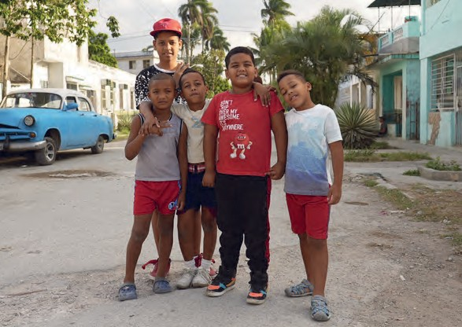Tournez les yeux vers le Seigner Alléluia 12/07 Ne rentrez pas chez vous comme avant https://youtu.be/spCUA70EihQ

INVITÉ.ES ET
PERSONNES-RESSOURCES
Yamilka Gonzalez
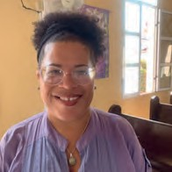

Yamilka Gonzalez, 42 ans, est pasteure de la paroisse del Fuerte, à Matanzas (Cuba) depuis 2014. Une communauté fortement touchée par la migration des jeunes qui se retrouve avec des personnes âgées et des enfants en grand nombre. Mère d’une fillette de 8 ans, Yamilka a pensé au pastorat sur le
conseil de ses proches. « Ils me voyaient bien dans cette fonc- tion et je crois que j’avais besoin de servir les autres. Mais être femme et pasteure est difficile dans une société patriarcale et machiste… ». Engagée dans l’action sociale de l’Église presbyté- rienne réformée à Cuba (IPRC), Yamilka dirige le Département programmes et mission de cette Église, partenaire de DM.
En Suisse du 6 au 16 octobre 2023
Wanda Hernandez Murga
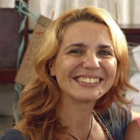

Wanda Hernandez Murga, 46 ans, est la coordinatrice générale du Centre Kairos pour la liturgie, les arts et le service social depuis 2007. Formée en théologie au Séminaire évangélique de Matanzas, cette mère de trois enfants, passionnée de liturgie, gère une équipe de 17 personnes. Son rôle : accom-
pagner employé.es et bénévoles du Centre Kairos dans leur travail quotidien et aider les personnes dans le besoin comme les jeunes et les enfants « à vivre leurs rêves ».
En Suisse du 6 au 16 octobre 2023
Carlos Emilio Ham
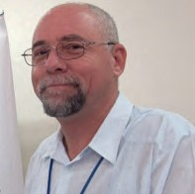

Pasteur de l’Église presbytérienne réformée à Cuba (IPRC), Carlos Emilio Ham, 67 ans, est d’origine cubaine par son père et étatsunienne par sa mère. De 2001 à 2013, il a travaillé au Conseil œcuménique des Églises (COE), à Ge- nève, dans les domaines de la mission et de l’évangélisation, ainsi que de la diaconie et des relations régionales pour

l’Amérique latine et les Caraïbes. Depuis 2015, Carlos Emilio Ham est recteur du Séminaire évangélique de Matanzas, un institut de formation fondé en 1946 par les Églises méthodiste, presby- térienne et épiscopale.

En Suisse du 17 au 27 novembre 2023

COLLABORATEUR.TRICES DE DM
Anne Roulet, responsable de partenariats pour l’Amérique latine Sylviane Pittet, responsable information
Zafindriaka Arintsoa, responsable des relations paroisses

Pour inviter l’une de ces personnes dans votre paroisse (culte, rencontre de catéchisme, repas Terre Nouvelle, après-midi avec les ainé.es, etc.), adressez-vous à animation@dmr.ch ou au
021 643 73 73

LE MIEL, PRODUIT DE CAMPAGNE DM
Tempérament et douceur
Du miel de Cuba, voici le produit que DM vous propose cette année. Sur l’île, il existe une seule espèce de méliponinés (Melipona beecheii qui a probablement été introduite durant l’époque précolombienne à partir de souches originaires du Yucatan (Mexique). Dans les campagnes cubaines, les abeilles mélipones – un insecte sans dard – sont souvent domesti- quées par des familles traditionnellement apicultrices, ou plutt devrait-on dire méliponicultrices. En forêt, en revanche, la récolte du miel s’effectue par cueillette.

À Cuba comme ailleurs, le rle de l’abeille dans le fonctionne- ment des écosystèmes est essentiel. De plus, la production de miel s’inscrit dans une logique marchande nécessaire, en par- ticulier durant cette période difficile. Amaryllis, bougainvillier, orchidée, campanile et amandier, c’est aussi à toute la diversité de la mangrove que vous pourrez goûter avec ce miel. Des saveurs tropicales aux notes fruitées et épicées.

Vous désirez soutenir les actions de nos partenaires cubains ? Commandez du miel par courriel à animation@dmr.ch au prix de CHF 10.- (250 gr.).
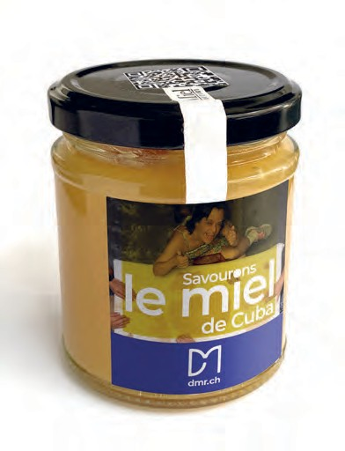

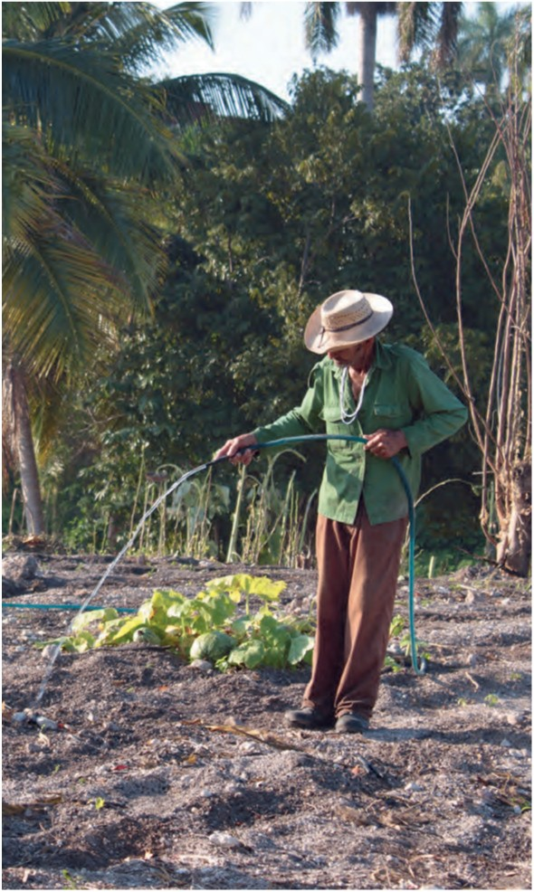

33

ANIMATRICES ET
ANIMATEURS TERRE NOUVELLE

BERNE-JURA-SOLEURE

Daniel Chèvre Ref BeJuSo Case postale 40
2720 Tramelan
Tél. 079 256 97 23
terrenouvelle@synode- jurassien.ch

FRIBOURG
EERF
Prehlstrasse 11
3280 Morat
Tél. 026 670 45 40
info@ref.fr.ch

GENÈVE

Espoir Adadzi EPG
CP 230
1211 Genève 8
Tél. 079 434 93 95
espoir.adadzi@protestant.ch
NEUCHÂTEL

Yvena Garraud Thomas EREN
Rue du Musée 3 2207 Coffrane
Tél. 032 731 22 00
yvena.garraudthomas@eren.ch

VALAIS

Gwendoline Noël-Reguin EREV
Chemin de la Tuilerie 3 1890 Saint-Maurice
Tél. 024 485 12 63
gwendoline.noel@erev.ch

VAUD

Marie Cénec EERV
Ch. des Cèdres 7 1002 Lausanne
Tél. 021 641 03 11
marie.cenec@eerv.ch

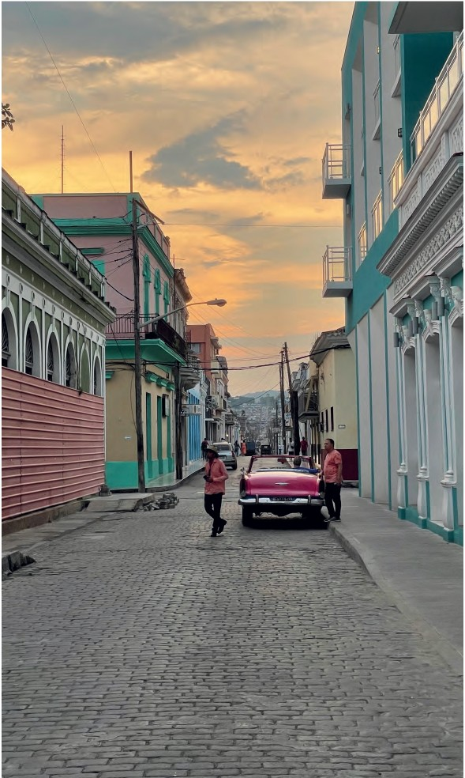

35

4

DM
CH. DES CÈDRES 5
CH - 1004 LAUSANNE
+41 21 643 73 73
INFO@DMR.CH IBAN CH08 0900
0000 1000 0700 2

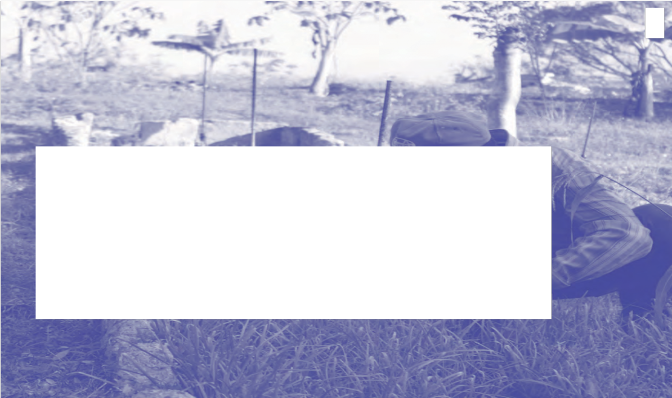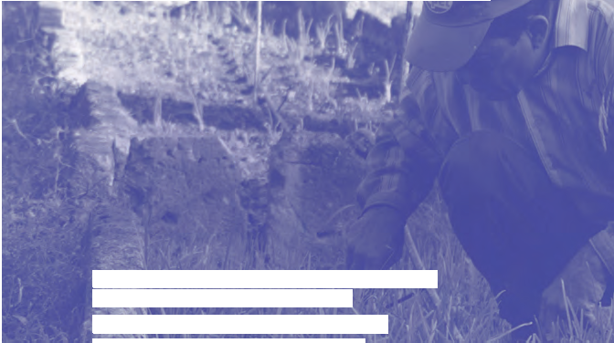RESSOURCES LITURGIQUES DISPONIBLES AU TÉLÉCHARGEMENT
LES RESSOURCES LITURGIQUES POUR UN CULTE CLÉ EN
LES RESSOURCES LITURGIQUES
POUR UN CULTE CLÉ EN
MAIN, AINSI QUE D’AUTRES
MAIN, AINSI QUE D’AUTRES DOCUMENTS PRATIQUES SONT DISPONIBLES AU TÉLÉCHARGEMENT SUR NOTRE SITE INTERNET DMR.CH/CAMPAGNE2023 EN FORMAT PDF ET WORD.

